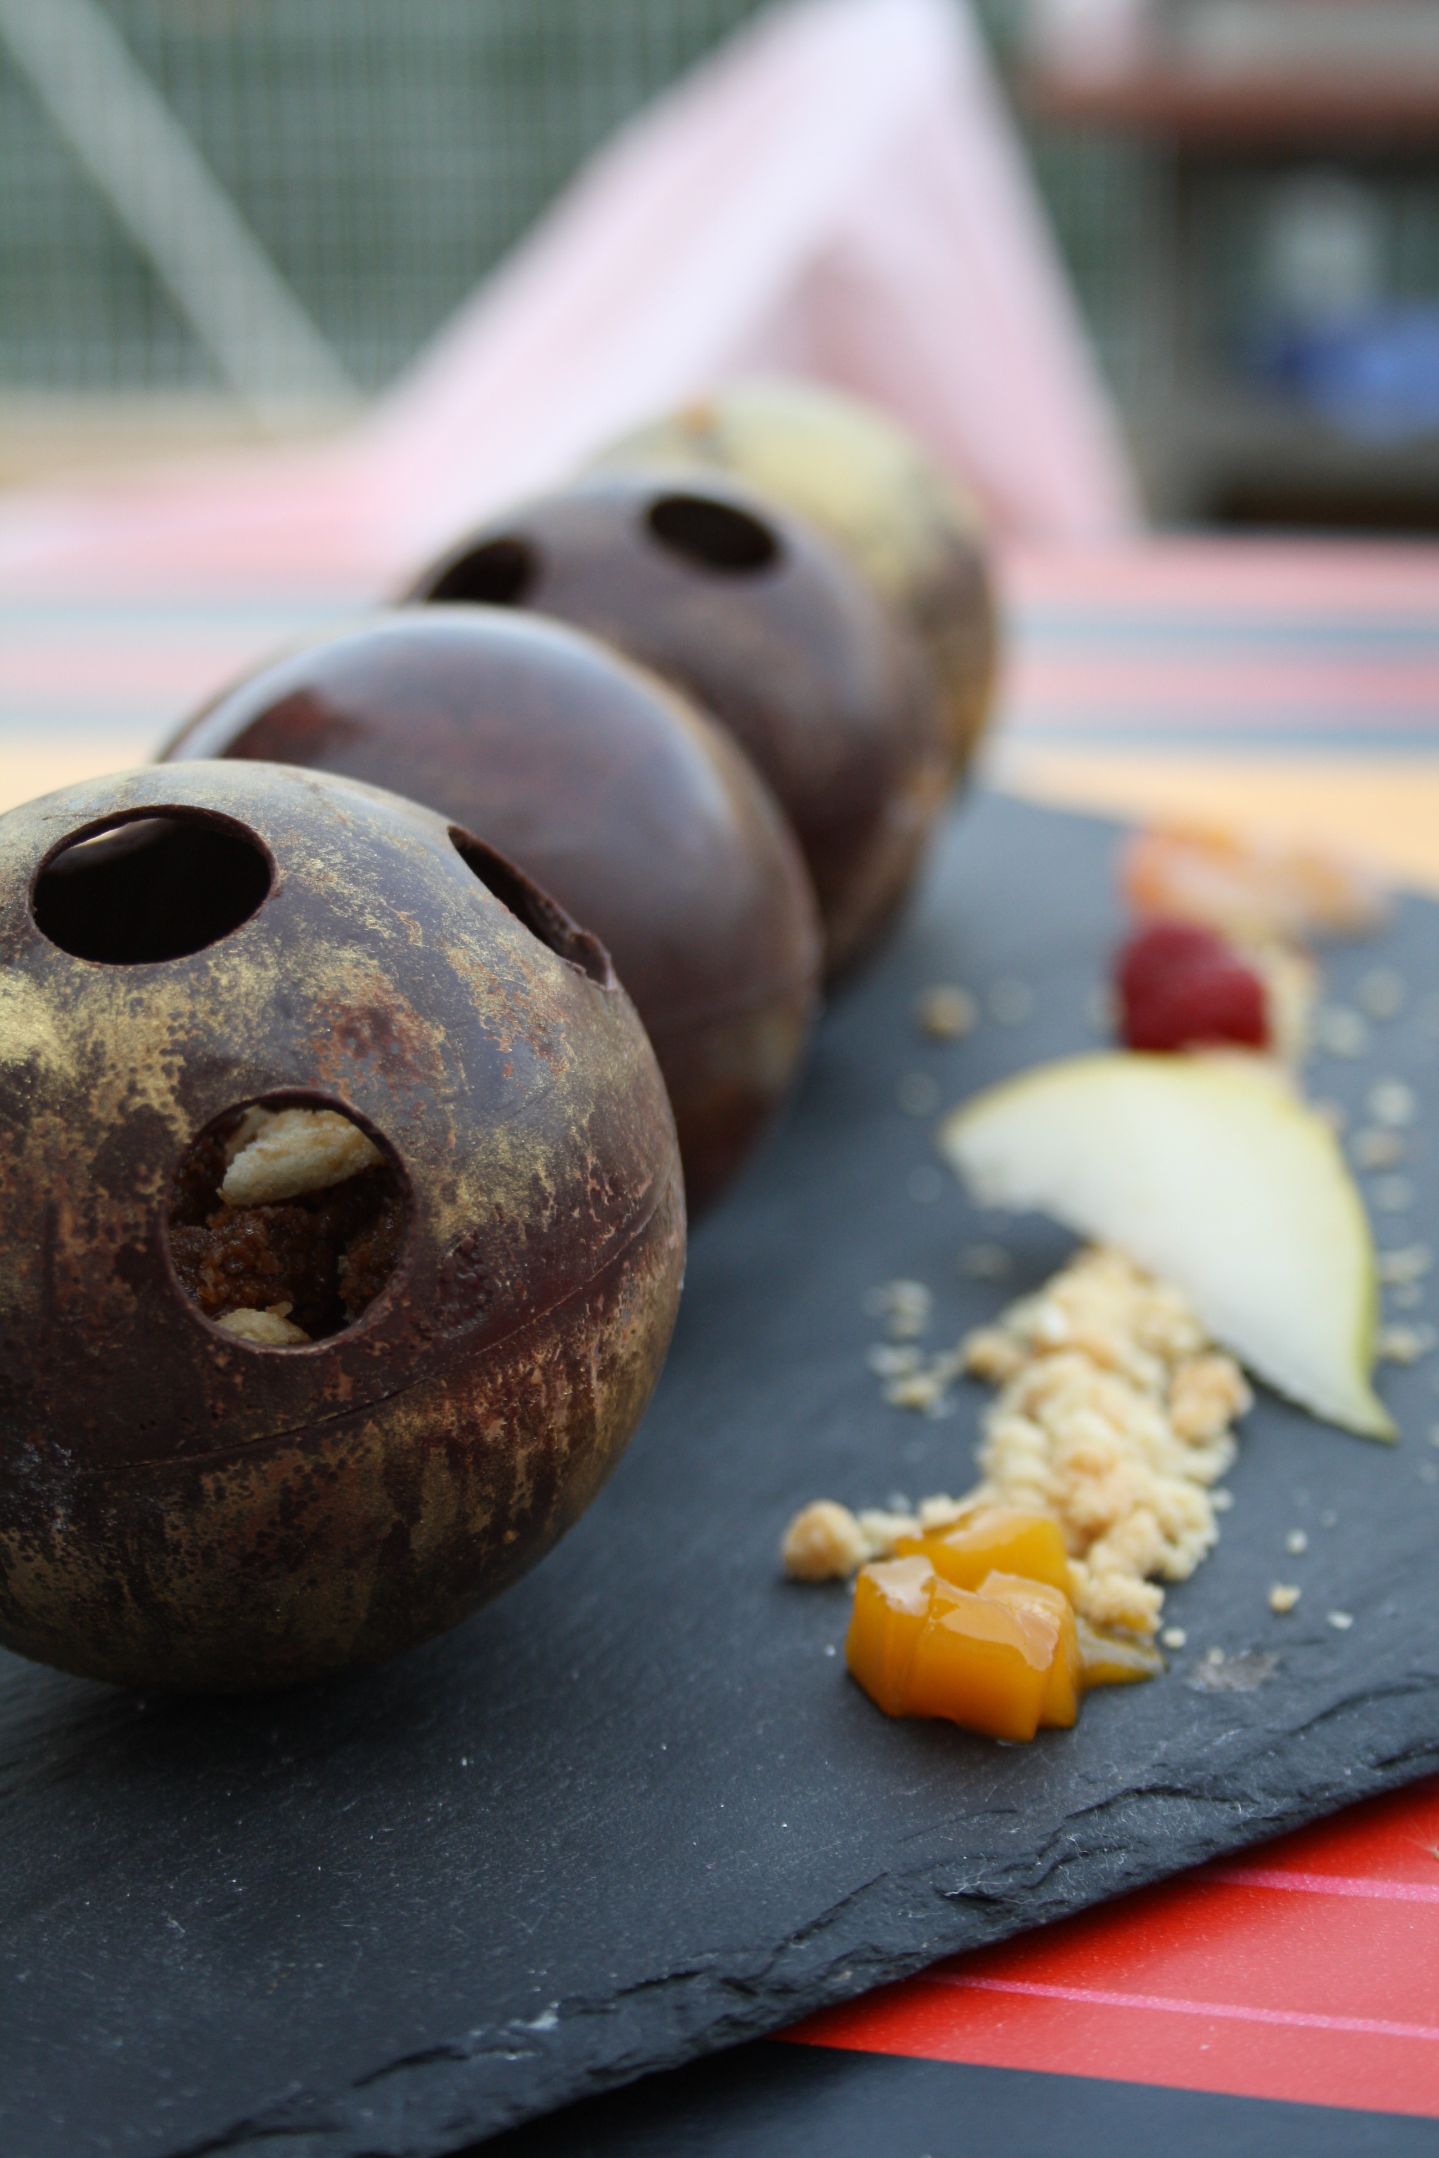

RECETTE DES « SPHERES SURPRISES MANGUE PASSION» (pour 4 sphères de 7cm de diamètre )

COQUES CHOCOLAT

- 200g de chocolat noir (j'ai pris du 66% de chez Barry)

Faites tempérer votre chocolat:
Au bain-marie, faites fondre votre chocolat jusqu'à ce qu'il atteigne 45°C.
Puis posez votre récipient de chocolat sur un saladier d'eau très froide pour qu'il atteigne 27°C.
Enfin, remettez sur l'eau chaude pour que le chocolat remonte à une température de 31°C.

Normalement:
si vous aviez beaucoup de chocolat, vous auriez pu remplir vos cavités de chocolat fondu, les vider, les re-remplir et les re-vider.

Ici, avec la quantité de chocolat que je vous donne, vous ne pourrez pas remplir toutes les cavités en même temps.

Ce que j'ai fait:
J'ai tapissé, à l'aide d'un pinceau, la surface du chaque demi-spère.
J'ai attendu 1 minute.
J'ai rempli 1 cavité de chocolat, puis retourné la plaque pour que le surplus de chocolat puisse couler.
J'ai recommencé ainsi pour chaque cavité...(mais il faut faire vite car le chocolat s'épaissit rapidement)

Ce qui est le plus simple à faire:
Tapisser une 1ère fois avec un pinceau, attendre quelques minutes (pendant ce temps, laissez votre récipient de chocolat sur un bain d'eau tiède pour maintenir le chocolat liquide).
Re-tapisser avec le pinceau.

A l'aide d'une longue spatule, lissez la surface de votre plaque.
Laissez 1h à température ambiante.
Posez 5 minutes au réfrigérateur puis démoulez.

MANGUE CARAMELISEE
- 1 mangue
- 16g de beurre
- 20g de sucre

Coupez la mangue en petits cubes.
Faites un caramel à sec avec le sucre.
Ajoutez le beurre, puis les dés de mangue.

PRALINE FEUILLETINE
- 75g de praliné maison
- 75g de pâte pure de noisette (= purée de noisettes)
- 37g de chocolat au lait
- 75g de gavottes émiettées
- 15g de beurre

Faites fondre au bain-marie le chocolat avec le beurre.
Pendant ce temps, mélangez le praliné et la pâte de noisette.
Ajoutez le chocolat fondu puis les gavottes à la spatule.
Etalez entre 2 feuilles de cuisson à l'aide d'un rouleau à pâtisserie, LE PLUS FINEMENT POSSIBLE.

NB: il me restait de la feuillantine + dacquoise (voir photo). Mais vous n'avez besoin que de la feuillantine. Ce qui nous intéresse, c'est le côté croustillant.

CREMEUX PASSION
- 1g de gélatine
- 32g de purée de fruits de la passion
- 1 oeufs
- 22g de sucre
- 32g de beurre

Faites tremper la gélatine dans de l'eau très froide.
Faites bouillir la purée de fruits.
Pendant ce temps, fouettez l'oeuf et le sucre sans insister.
Ajoutez ce mélange à la purée chaude et faites cuire à ébullition en mélangeant au fouet sans arrêt, comme pour une crème anglaise.
La crème doit avoir épaissi.
Retirez du feu et ajoutez la gélatine essorée.
Lorsque la préparation est aux environ de 50 degrés (un peu chaude), ajoutez petit à petit, en mixant au mixer plongeant, le beurre coupé en morceaux.

CREMEUX MANGUE
- 250g de purée de mangue sucrée
- 70g de jaunes d'oeufs

Faites ramollir la gélatine dans de l'eau bien froide.
Faites chauffer la purée de mangue.
Pendant ce temps, battez les jaunes d'oeufs.
Mélangez les jaunes avec la purée de mangue et faites chauffer, tout en remuant, juqu'à atteindre une température de 85°C.

MONTAGE

Déposez une coque en chocolat sur une assiette (vous pouvez stabiliser cette coque en la collant à l'assiette avec une noisette de mousse, du chocolat fondu...)
A l'intérieur, déposez une cuillère à soupe de crémeux passion.
Par dessus, ajoutez une cuillère à soupe de dés de mangue caramélisée.
Terminez par le praliné feuilletine.

Fermez la coque avec une demi-sphère chocolat que vous aurez préalablement posés 1 seconde sur une surface chaude afin de faire fondre la base de la coque. Ceci lui permettra de coller à l'autre demi-coque.

Versez par dessus crémeux mangue encore chaud.

Bon appétit!

